LabMedSys

Módulo Estoque
Solicitação de Material (Consumo): Fluxos
Versão 1.0

Histórico de Revisão e Envolvidos

Nome | Função | Contato
Rogério
Lúcia
Balocco
Cláudio

Data | Versão | Descrição | Autor
23/10/2026 | 1.0 | Rascunho: legado, a partir do código | André Nardacci

- ACRÔNIMOS E ABREVIAÇÕES

Sigla | Termo Original | Tradução / Significado
ANVISA | Agência Nacional de Vigilância Sanitária | Agência reguladora sanitária brasileira
BPF | Boas Práticas de Fabricação | Conjunto de requisitos para garantir qualidade e segurança dos medicamentos
GMP | Good Manufacturing Practices | Boas Práticas de Fabricação
SGQ | Sistema de Gestão da Qualidade | Sistema de gestão da qualidade farmacêutica
CAPA | Corrective and Preventive Action | Ação Corretiva e Preventiva
RNC | Relatório de Não Conformidade | Registro formal de desvios ou não conformidades
POP | Procedimento Operacional Padrão | Documento que descreve a execução padronizada de atividades
RDC | Resolução da Diretoria Colegiada | Norma regulatória emitida pela ANVISA
PIC/S | Pharmaceutical Inspection Co-operation Scheme | Esquema de Cooperação em Inspeção Farmacêutica
CSV | Computerized System Validation | Validação de Sistemas Computadorizados
URS | User Requirements Specification | Especificação de Requisitos do Usuário
ERU | Especificação de Requisitos do Usuário | Documento contendo os requisitos do negócio e dos usuários
FS | Functional Specification | Especificação Funcional
IQ | Installation Qualification | Qualificação de Instalação
OQ | Operational Qualification | Qualificação Operacional
PQ | Performance Qualification | Qualificação de Desempenho
QI | Qualificação de Instalação | Evidência de que a instalação foi executada conforme especificação
QO | Qualificação de Operação | Evidência de que o sistema opera conforme especificado
QD | Qualificação de Desempenho | Evidência de que o sistema mantém desempenho consistente
PMV | Plano Mestre de Validação | Documento que define a estratégia global de validação
SNCM | Sistema Nacional de Controle de Medicamentos | Sistema brasileiro de rastreabilidade de medicamentos
IUM | Identificador Único de Medicamento | Código único utilizado na serialização de medicamentos
XML | Extensible Markup Language | Linguagem de marcação extensível para troca de dados
FDA | Food and Drug Administration | Agência reguladora de alimentos e medicamentos dos Estados Unidos
OMS | Organização Mundial da Saúde | Organização Mundial da Saúde
WHO | World Health Organization | Organização Mundial da Saúde
ALCOA+ | Attributable, Legible, Contemporaneous, Original, Accurate (+ Complete, Consistent, Enduring, Available) | Princípios de Integridade de Dados
GxP | Good Practices | Conjunto de Boas Práticas aplicáveis ao ambiente regulado
ICH | International Council for Harmonisation | Conselho Internacional para Harmonização de Requisitos Técnicos
QMS | Quality Management System | Sistema de Gestão da Qualidade
QA | Quality Assurance | Garantia da Qualidade
QC | Quality Control | Controle da Qualidade
SLA | Service Level Agreement | Acordo de Nível de Serviço
Audit Trail | Audit Trail | Trilha de Auditoria
GAMP | Good Automated Manufacturing Practice | Guia internacional de validação de sistemas computadorizados (categorias de software)
RN | Regra de Negócio | Regra que o sistema deve cumprir, identificada como RN-PRI-nnn
RF / RNF | Requisito Funcional / Não Funcional | O que a nova versão deve fazer / como deve fazer (segurança, auditoria, desempenho)
CT | Caso de Teste | Teste com passos e resultado esperado, identificado como CT-PRI-nnn
DV | Desvio | Diferença entre o resultado esperado e o obtido nos testes, identificado como DV-PRI-nnn
SEG | Achado de Segurança | Fragilidade de segurança encontrada no código, identificada como SEG-PRI-nn
SSO | Single Sign-On | Login único: um acesso vale para todos os módulos
DBA | Database Administrator | Administrador do banco de dados
LGPD | Lei Geral de Proteção de Dados | Lei nº 13.709/2018, sobre dados pessoais

- FLUXO DA TELA

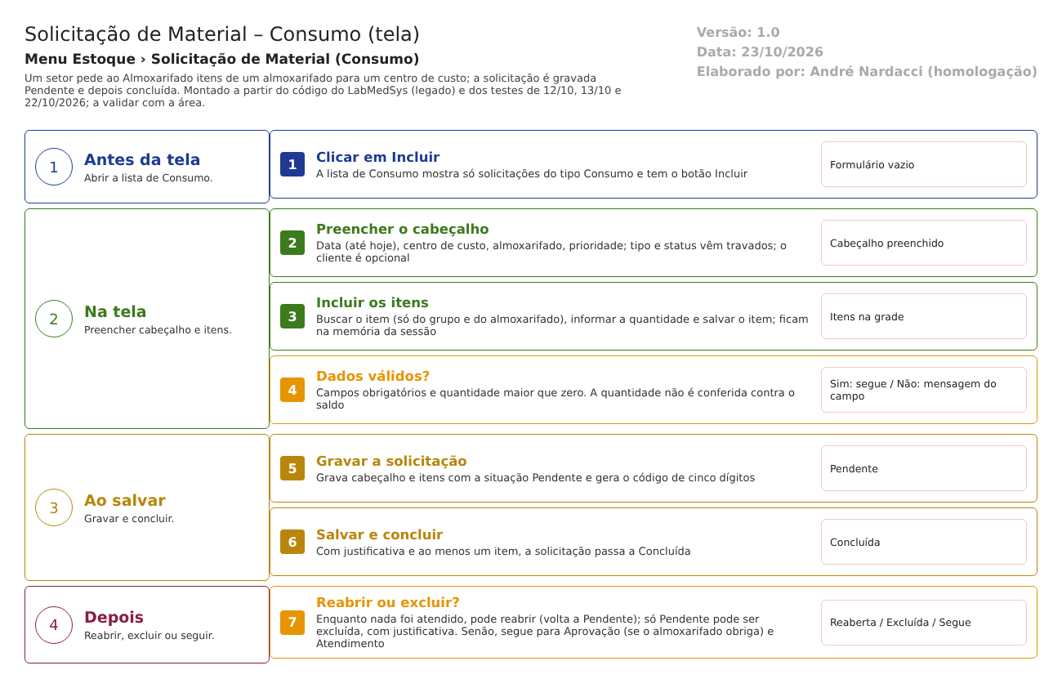
Figura 1 – Fluxograma da tela
Fluxograma no arquivo 16-solicitacao-de-material-consumo.fluxo.json, em 4 fases. Etapas, na mesma ordem do arquivo:
- Etapa 1. Abrir a lista de Consumo e clicar em Incluir (Antes da tela).
- Etapa 2. Preencher o cabeçalho: data, centro de custo, almoxarifado, prioridade (Na tela).
- Etapa 3. Incluir os itens com quantidade (Na tela).
- Etapa 4. Dados válidos? (decisão): campos obrigatórios e quantidade maior que zero (Na tela).
- Etapa 5. Gravar a solicitação: fica Pendente (Ao salvar).
- Etapa 6. Salvar e concluir, com justificativa: fica Concluída (Ao salvar).
- Etapa 7. Reabrir, excluir ou seguir (decisão): reabrir ou excluir enquanto não atendida; senão segue para Aprovação e Atendimento (Depois).
Saídas alternativas: VOLTAR sai sem gravar.
- SITUAÇÕES E HISTÓRICO

Situações
- Pendente: a solicitação foi gravada e ainda pode ser editada ou excluída.
- Concluída: depois de SALVAR E CONCLUIR; segue para a Aprovação (se obriga) e para o Atendimento. Aqui o código chama "Fechado" (Constantes.cs:30-36).
- Reaberta: volta a Pendente, enquanto nada foi atendido.
- Depois do Atendimento: Atendida, Finalizada e as demais situações são tratadas nas telas seguintes.
O que grava na trilha de auditoria (histórico)
- Inclusão, alteração e exclusão da solicitação, com usuário, data e hora (bllSolicitacao.cs:64, 206 e 292).
- Usuário de criação e de alteração no cabeçalho (solicitacao_consumo_ed.aspx.cs:289-346).
O que não grava
- A reabertura e a mudança de situação para Concluída não têm linha específica lida; o histórico da alteração mostra a mudança de campos.
- Os itens incluídos ou excluídos na grade só existem na memória até gravar; o que foi mexido antes da gravação não deixa rastro.
- DADOS

Tabelas do banco
Tabela | Colunas principais | Chaves e ligações | Fonte
TBL_SOLICITACAO | COD_SOLICITACAO, DATA_SOLICITACAO, ID_TIPO_SOLICITACAO, ID_STATUS_SOLICITACAO, ID_CENTRO_CUSTO, ID_ALMOXARIFADO, prioridade, cliente, justificativa, usuários e datas de criação e alteração | Liga a tipo, situação, centro de custo, almoxarifado e prioridade | TBL_SOLICITACAO.sql
TBL_SOLICITACAO_ITEM | ID_SOLICITACAO, ID_ITEM, QTDE_SOLICITADA, QTDE_ATENDIDA | Liga a solicitação ao item | TBL_SOLICITACAO_ITEM.sql
TBL_STATUS_SOLICITACAO | Nove situações | Carga inicial | dml.sql:643-668
TBL_TIPO_SOLICITACAO | Produção, Consumo, Cliente, Análise Qualidade | Carga inicial | Constantes.cs:43-46
Tabela de histórico | Objeto, campo, valor antigo e novo, usuário, data | Log da inclusão, alteração e exclusão | bllSolicitacao.cs:64, 206 e 292

Leituras e gravações em outros módulos
Módulo | O que é lido ou gravado | Meio | Fonte
Principal | Centros de custo, clientes (pessoa jurídica) | Mesmo banco | solicitacao_consumo_ed.aspx.cs:273-300
Estoque | Almoxarifados, itens, grupo × almoxarifado | Mesmo banco | dalItem.cs:2324-2359

